

الممـلكـة العربية السعودية
وزارة التعليم
الإدارة العامة للتعليم بـ

اختبار الفترة الثانية لمادة رياضيات١-١ نظام المسارات المشترك لعام١٤٤٧ه‍
المادة : رياضيات
الصف : الأول الثانوي
الفصل:
الممـلكـة العـربـيـــة الســعـوديـــــــة
وزارة التعليم
الإدارة العامة للتعليم بـ

٤
اسم الطالب : ..................................................................................................................... الشعبة : ....................................

١٣

22
السوال الاول: اختار الاجابة الصحيحه
1 | قياس كل زاوية في مثلث متطابق الاضلاع تساوي
1 | a | $$90°$$ | b | $$60°$$ | c | $$180°$$ | d | $$50°$$
2 | 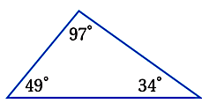  تصنيف المثلث التالي
2 | a | متطابق الزوايا | b | منفرج الزاوية | c | حاد الزوايا | d | قائم الزاوية
3 | 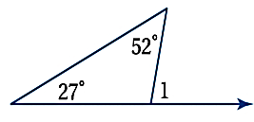  من الشكل التالي $m∠1$ يساوي
3 | a | $$79°$$ | b | $$102°$$ | c | $$50°$$ | d | $$90°$$
4 | 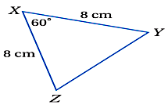  من الشكل المجاور $∠Y$ m يساوي
4 | a | $$60°$$ | b | $$30°$$ | c | $$50°$$ | d | $$20°$$
5 | 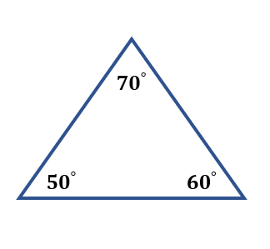  يصنف المثلث في الشكل المجاور بالنسبة لزاوياه بأنه
5 | a | حاد الزوايا | b | قائم الزاوية | c | منفرج الزاوية | d | متطابق الزوايا
6 | 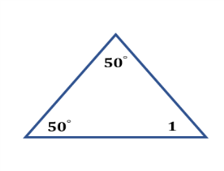  قياس الزاوية 1 في الشكل المقابل يساوي
6 | a | 73° | b | $${80}^{°}$$ | c | $${60}^{°}$$ | d | $${30}^{°}$$
7 | الزاويتان الحادتان في مثلث قائم الزاويه هي
7 | A | متكاملتان | b | متتامتان | c | متخالفتان | d | متقابله بالراس
8 | اوجدي احداثي النقطه H 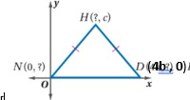
8 | a | (2b,c) | b | (0,0) | c | (0, 4b) | d | (0,c)
9 | 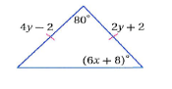  قيمة y في المثلث متطابق الضلعين
9 | a | 2 | b | 3 | c | 4 | d | 6
10 | في الشكل المجاور ∠ p 𝑚  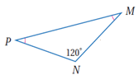
10 | a | 45 | b | 30 | c | 60 | d | 20
11 | 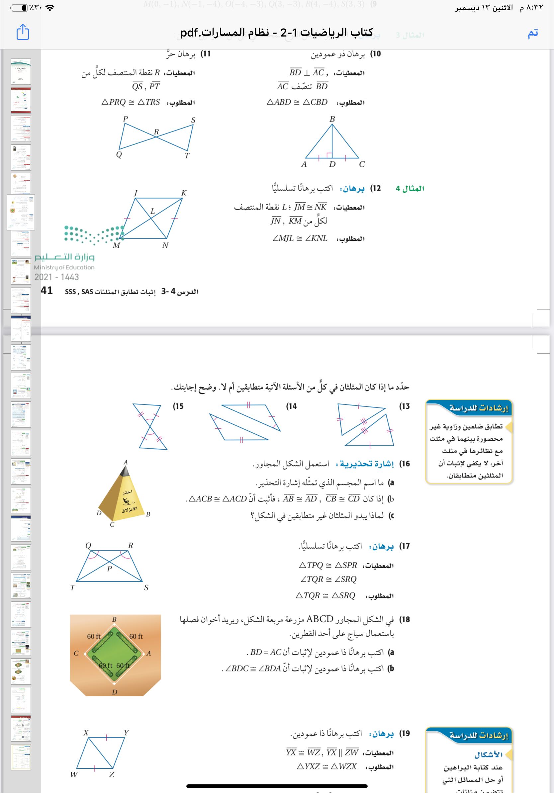  من الشكل الآتي المثلثان متطابقان حسب مسلمة
11 | a | SSS | b | AAS | c | ASA | d | SAS
12 | قيمة x في الشكل المجاور تساوي 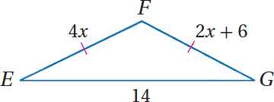
12 | a | 3 | b | 2 | c | 6 | d | 4
13 | هو البرهان الذي يستعمل الاشكال في المستوى الاحداثي والجبر لاثبات صحة المفاهيم الهندسيه
13 | a | النتيجه | b | البرهان التسلسلي | c | البرهان المباشر | d | البرهان الاحداثي

السؤال الثاني: ضع علامة (√) إذا كانت الإجابة صحيحة، وعلامة ( × ) إذا كانت العبارة خاطئة فيما يلي:
1 | المثلث الذي يحوي زاوية أكبر من 90 هو مثلث حاد الزوايا
2 | يكون المثلث متطابق الاضلاع اذا وفقط اذا كان متطابق الزوايا | ٦  22
3 | الزاويتان الحادتان في أي مثلث قائم الزاوية متتامتان
4 | إذا تطابقت زاويتان في مثلث فإن الضلعين المقابلين لهما غير متطابقان
5 | قياس الزاوية الخارجية لمثلث يساوي مجموع قياسي الزاويتين الداخليتين البعيدتين
6 | المثلث المختلف الاضلاع يوجد فيه ضلعان متطابقان

السؤال الثالث : اختار للعمود الأول ما يناسبه من العمود الثاني
أ | ‏يتطابق مثلثان إذا طابقت زاويتان وضلع غير محصور بينهما في المثلث الأول نظائرها في المثلث الآخر |  | 1 | 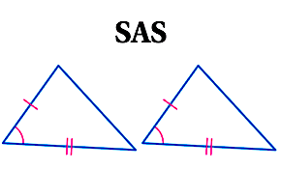
ب | ‏يتطابق مثلثان إذا طابقت زاويتان والضلع المحصور بينهما في المثلث الأول نظائرها في المثلث الآخر |  | 2 | 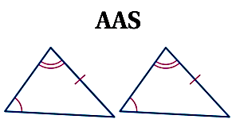
ج | ‏يتطابق المثلثان إذا طابق ضلعان والزاوية المحصورة بينهما في المثلث الأول نظائرها في المثلث الآخر |  | 3 | 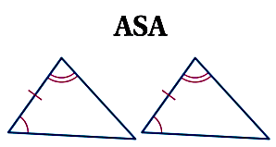

انتهت الاسئلة

